

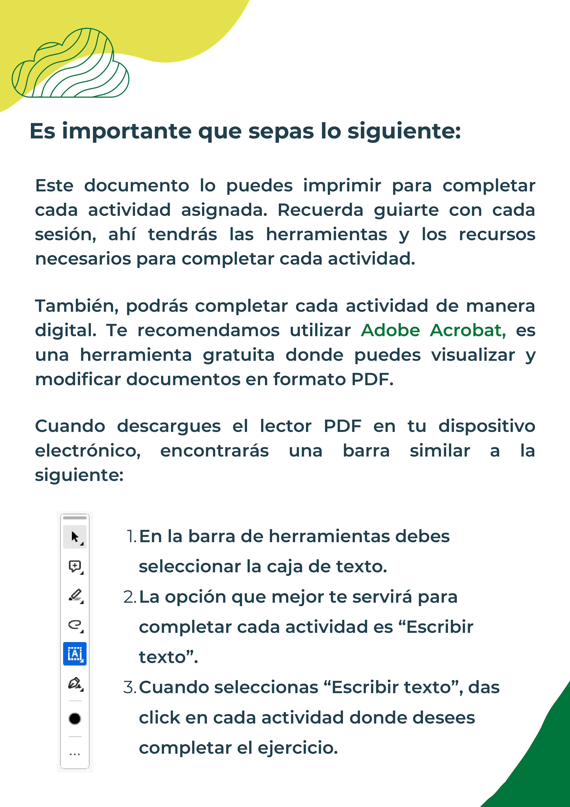

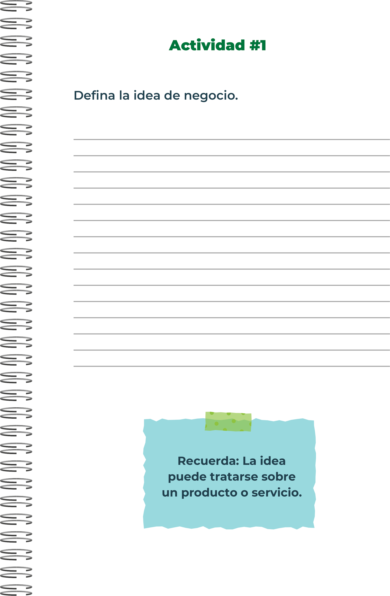
Un brasier o top que nos de comodidad y logre dar mejor comodidad al seno.

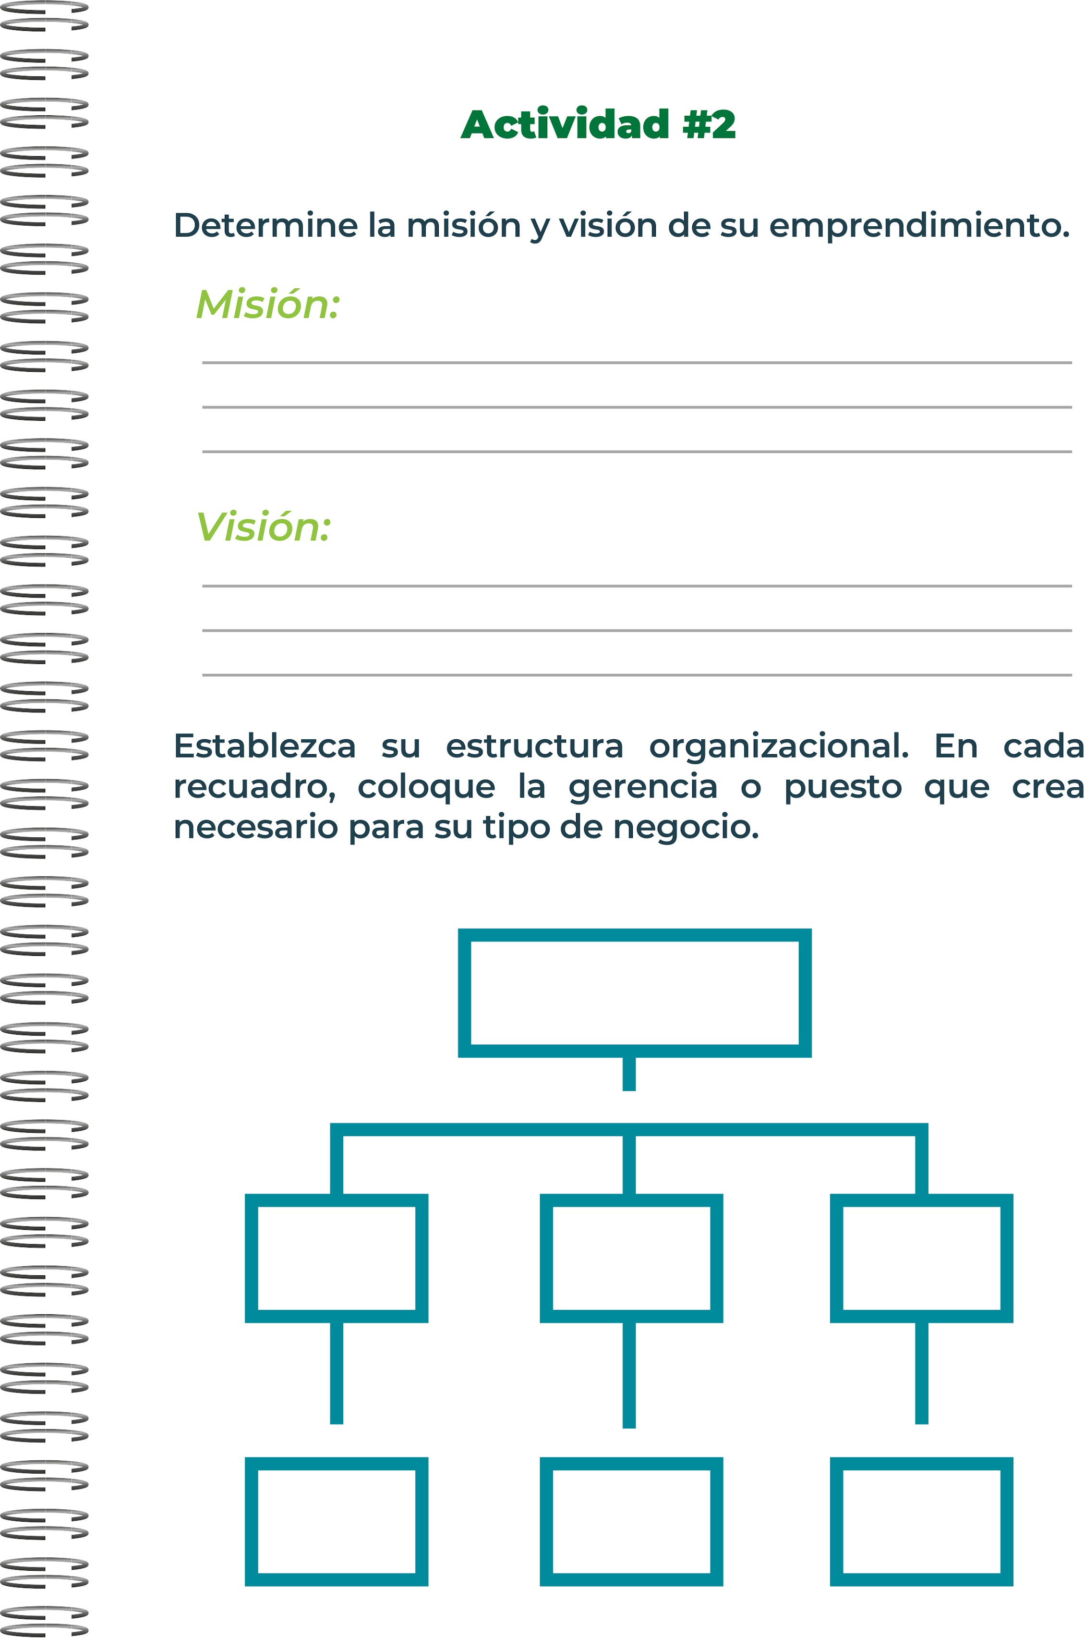
Modelos para lucir nuestras prendas
Clientas
Proveedores
diseñador
sastre
Costurera
Gerente
Brindar un mejor soporte al seno y la espalda y de esta manera mejorar la salud de la clienta.
Dar un buen soporte al seno, y mejorar la postura de la clienta.

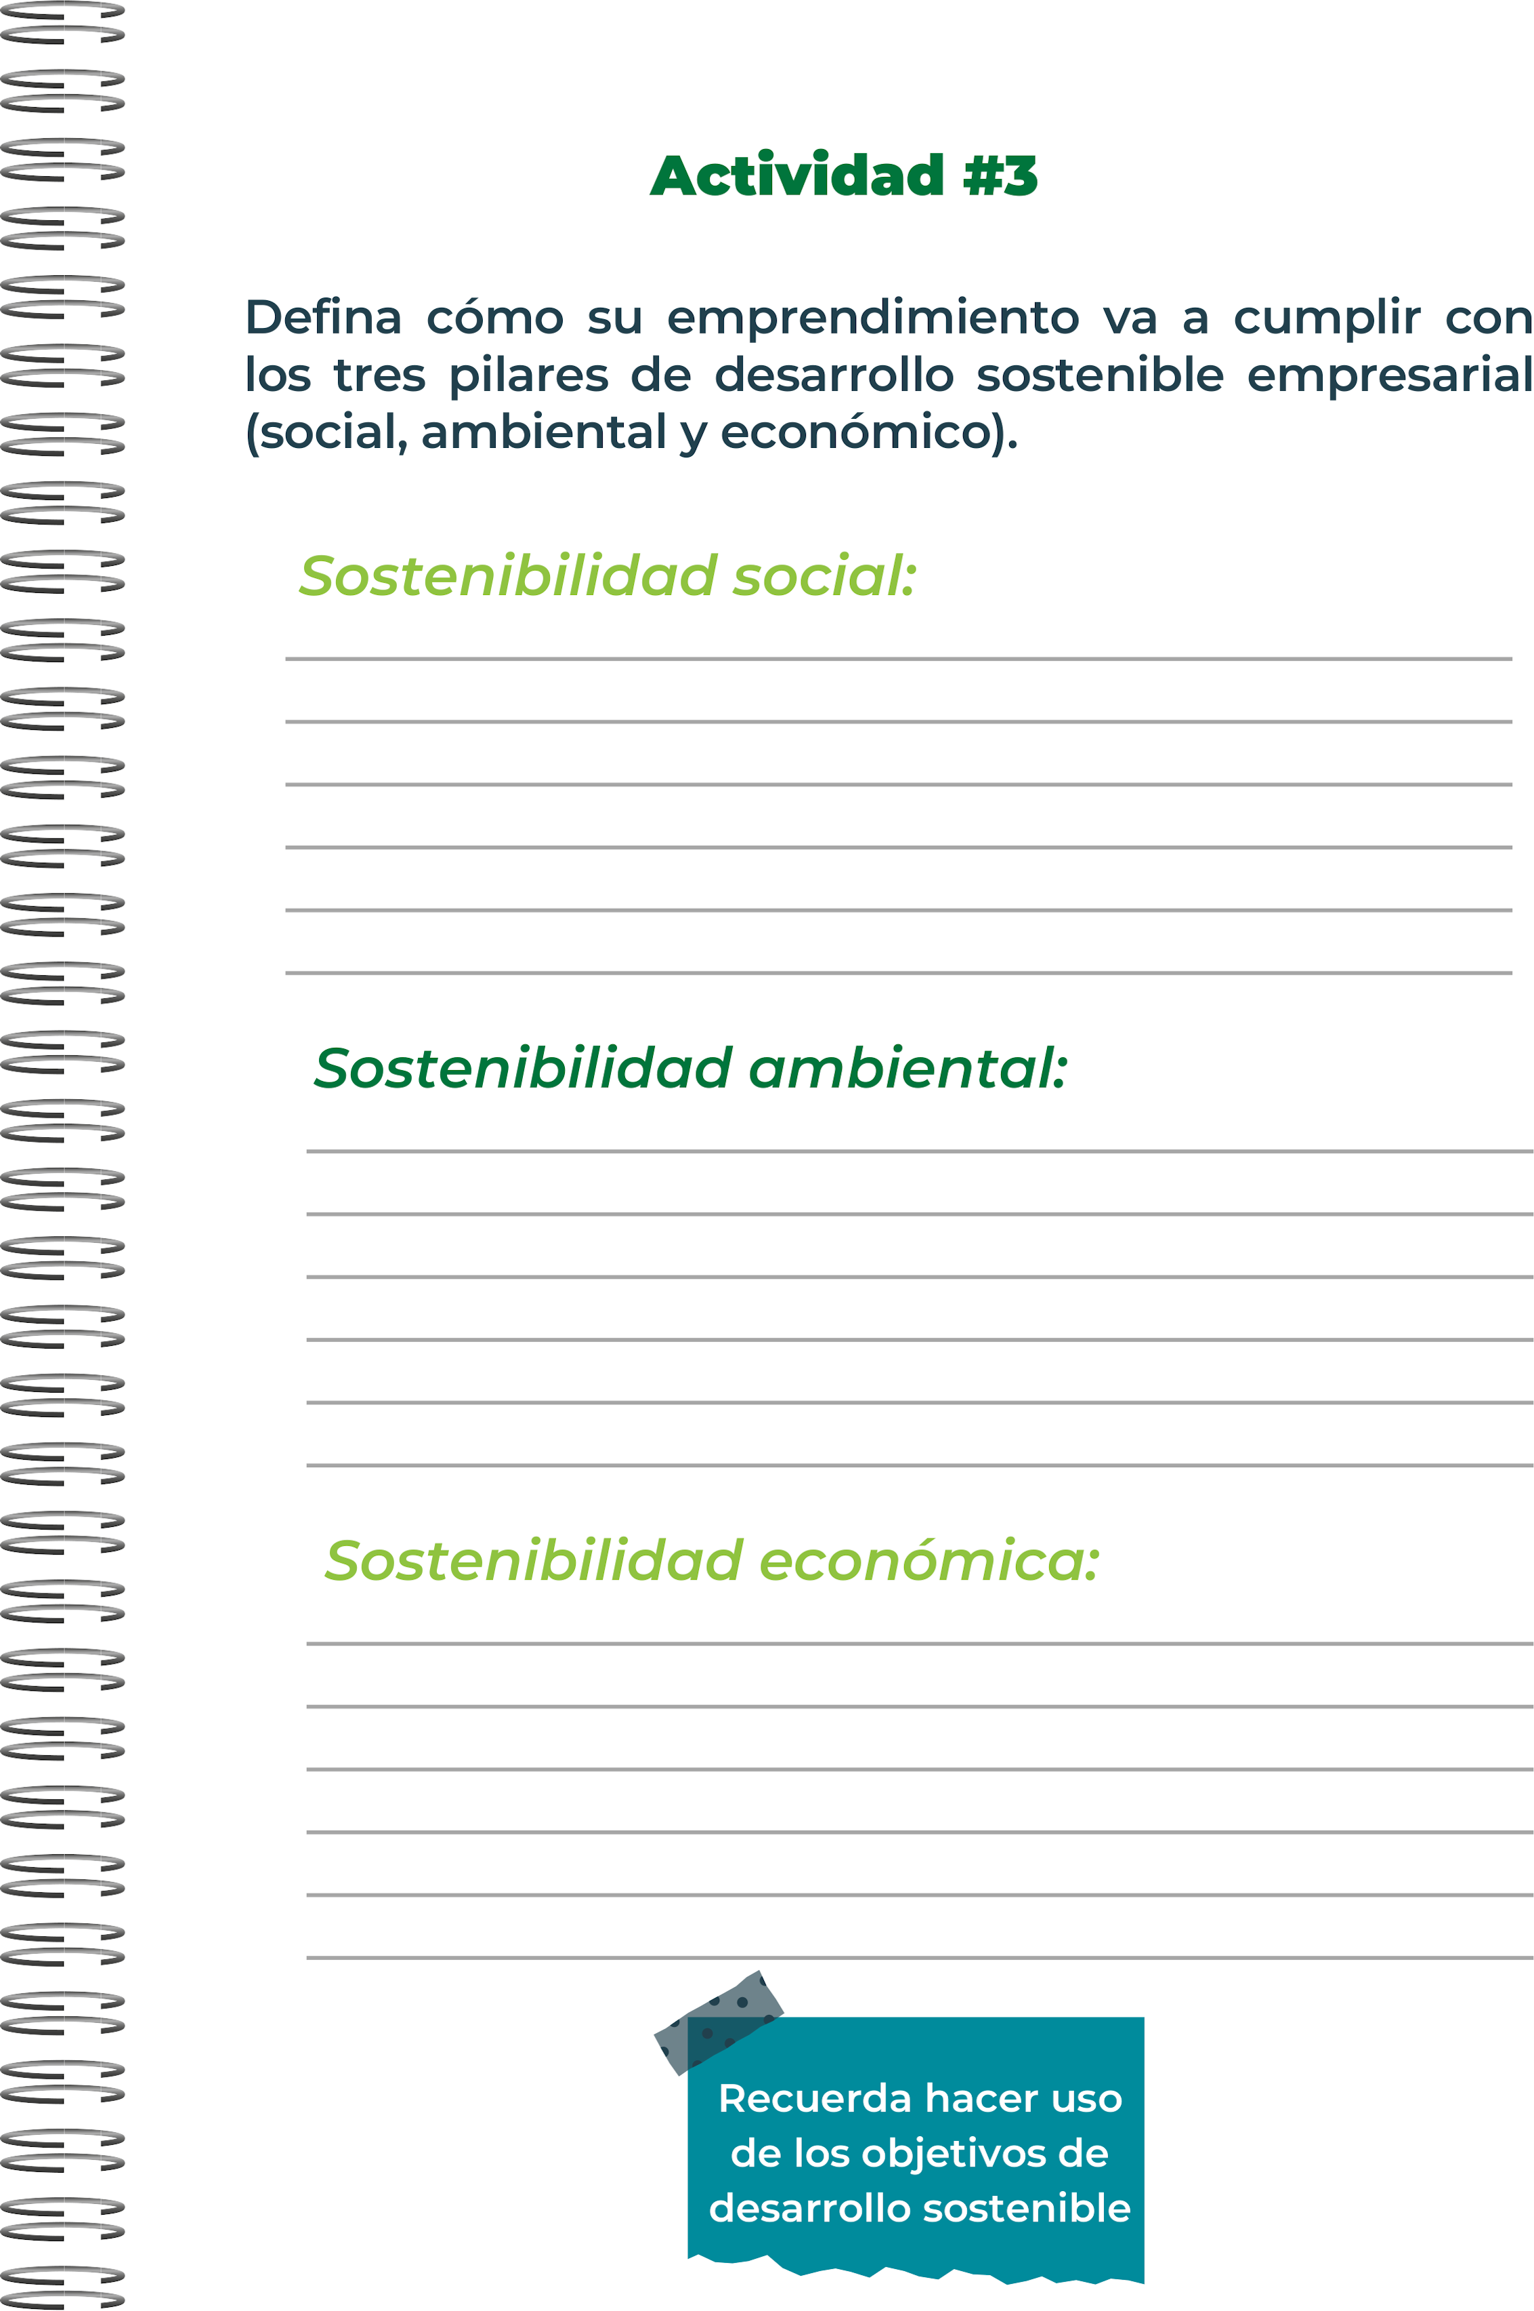
Lo hará ya que en el ámbito social estamos trabajando en la salud de las personas, ya que al mejorar la salud den seno y la espalda ya población apoyará a la empresa.

En lo económico lo lograremos ya que la tela es muy barata y además al no contar con varillas bajamos en gran manera el costo del sostén.

En el ámbito ambiental lo lograremos ya que realizaremos los tops o brasieres sin varillas y los elaboraremos con una tela llamada powernet que es muy amigable con el medio ambiente.

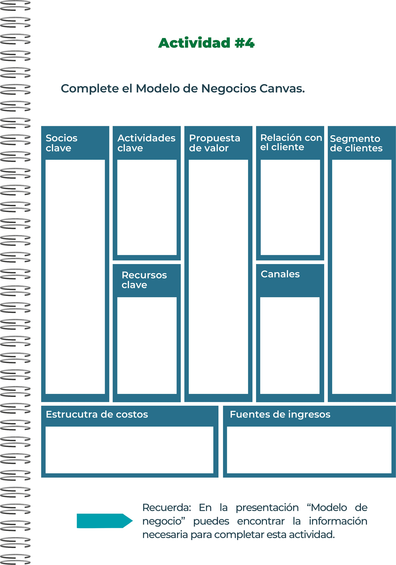
nuestra fuente de ingresos son nuestros clientes ya que ellos compraran el producto y nosotros adquirimos ganancias
tenemos un costo de 5 millones de colones, esto en mobiliario, materiales y demás
Por medio de reales o historias por medio de ciertas aplicaciones
Crear un pagina de instagran y Facebook
Población mayor de 13 años ya que la gran mayoría desarrolla a esta edad.
Amigable, respetuosa
Proponemos un brasier que logre mejorar la salud de las personas.
Realización de una página web
Proveedores, sastres y costureras.

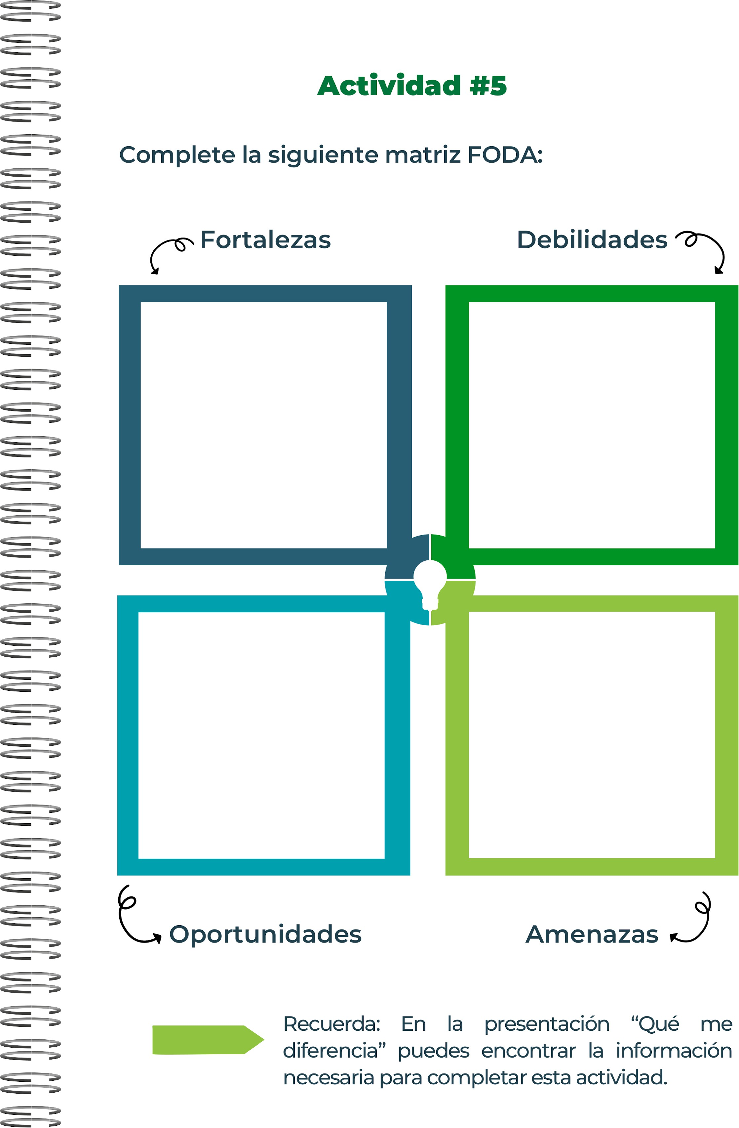
Crecimiento de la competencia.
Cambios reglamentarios y legislativos.
Delitos cibernéticos.

Diversificación. ...
Adquisiciones. ...
Marketing digita

Deficiencia en atención al cliente.
Falta de financiamiento
Ausencia de capacitación

Deficiencia en atención al cliente.
Falta de financiamiento
Ausencia de capacitación
Trabajo en equipo
Confianza
Innovación
Creación

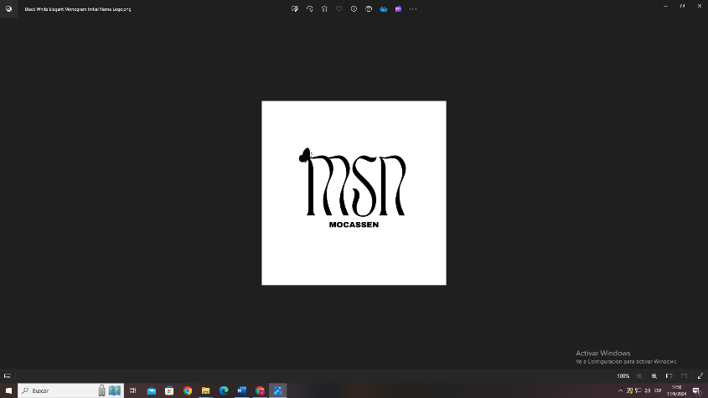
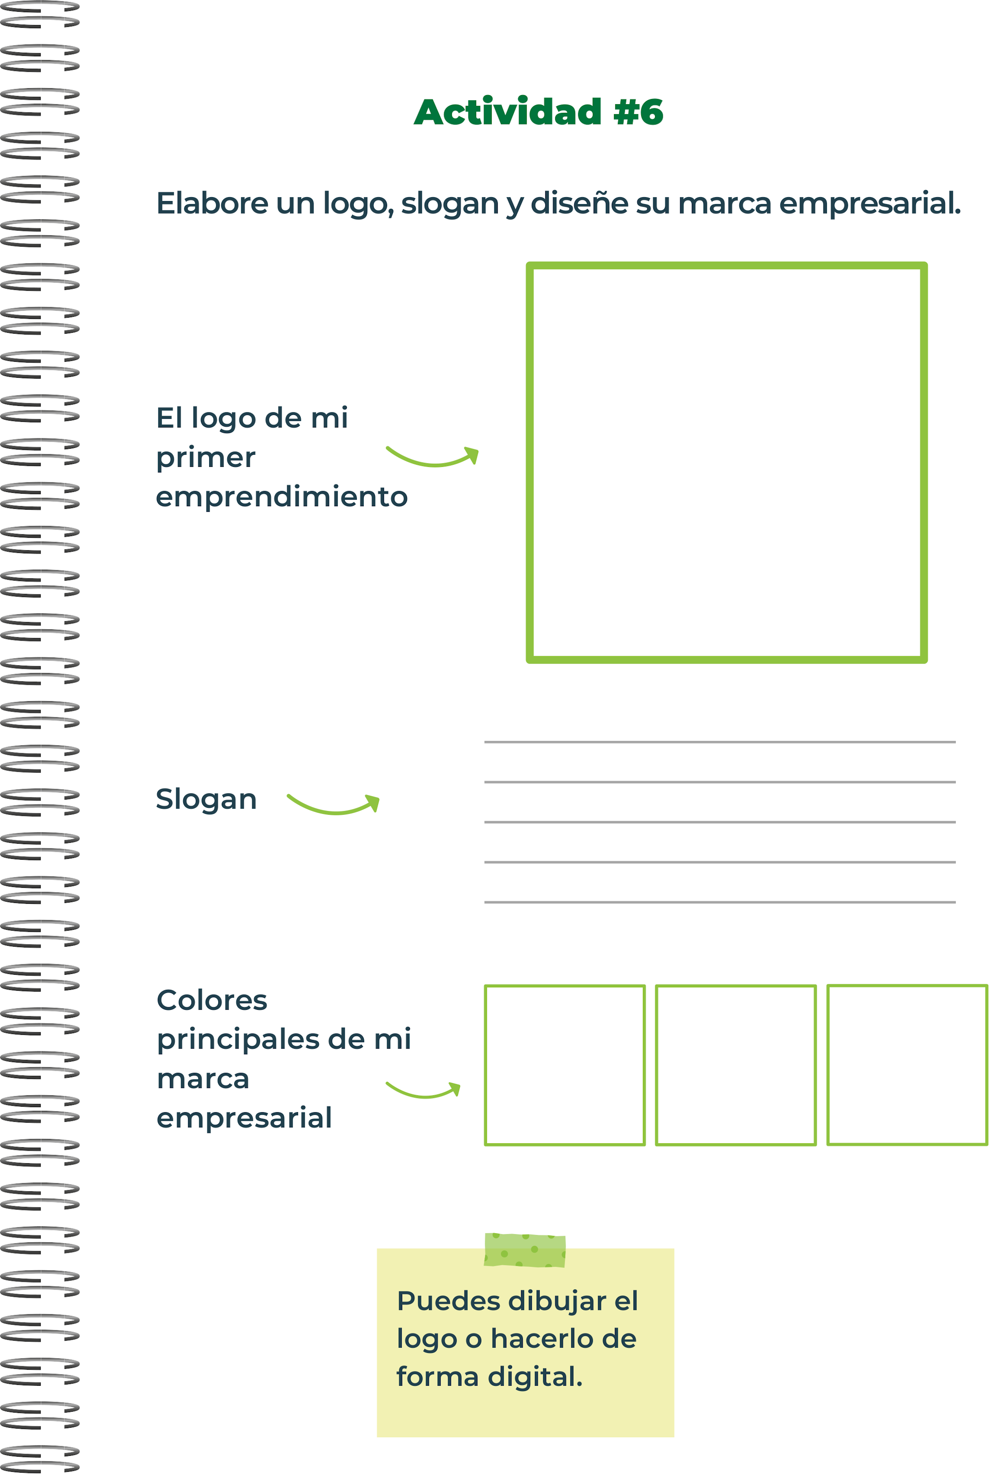
café
blanco
Negro
MODA, COMODIDAD Y SENOS

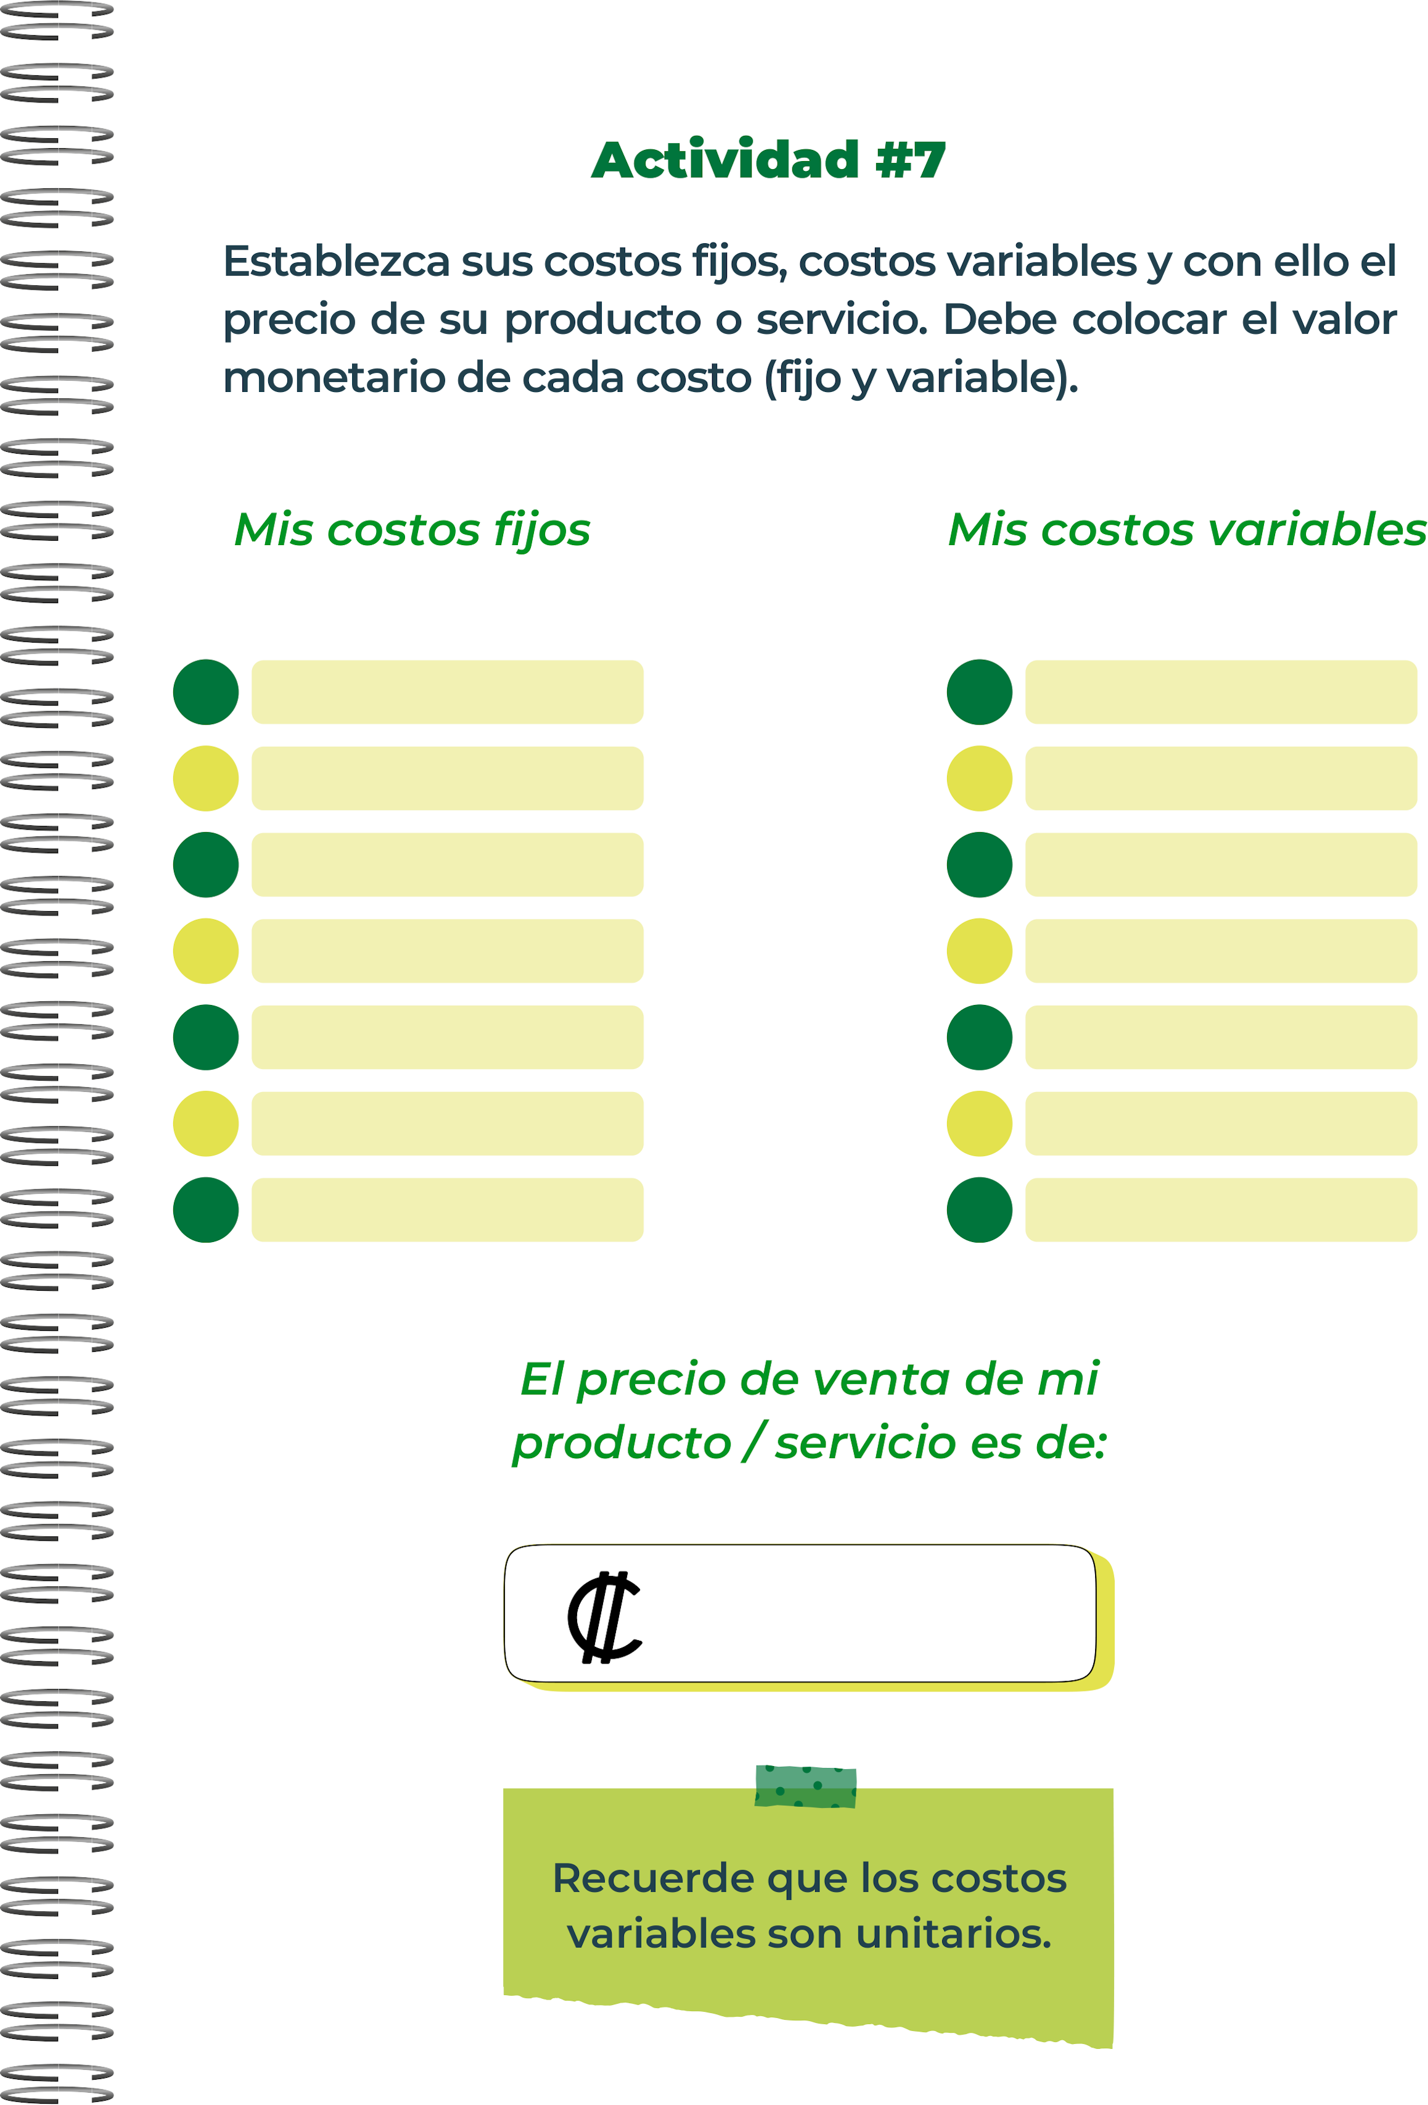
variables
61 colones
FIJOS
CIENTO ONCEMIL COLONES
9.500
21.000
14.000
12.000
17.250
7.850
19.200
13.500
11.500
11.000
20.000
18.000
16.000
10,000

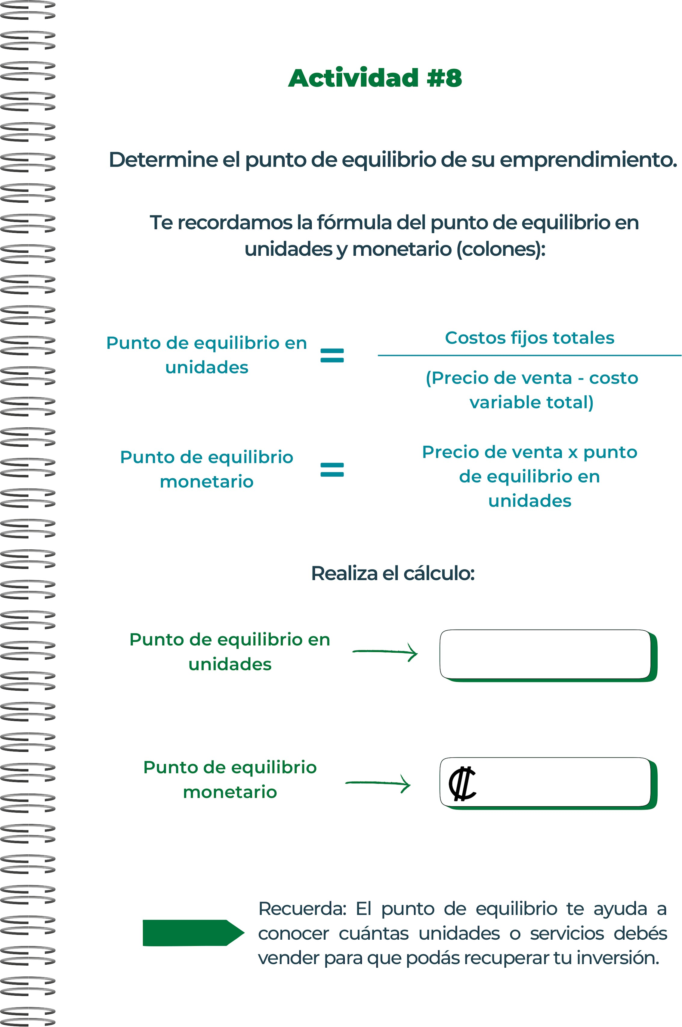
8235000000
-60999.918

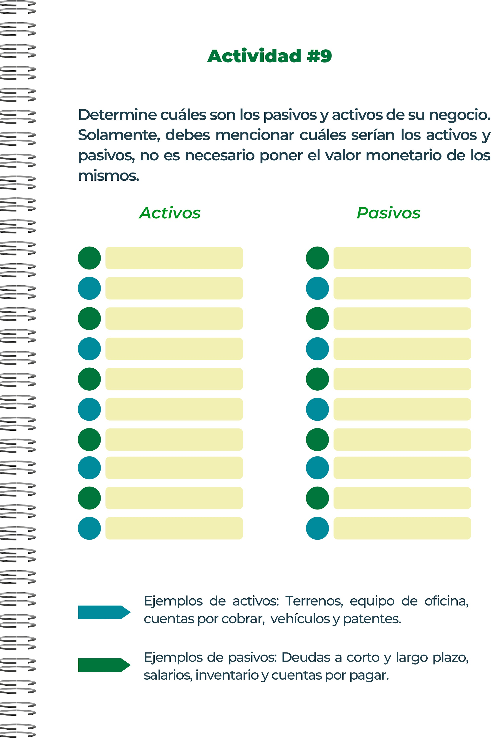
110.000
30.000
100.000
5000
5000
50.000
150.000
200.000
30.000
50.000


Existen 2 similares ya que no todas brindan un diseño personalizado.C:\Users\USUARIO\Downloads\YE24-Cuaderno-de-trabajo.docxC:\Users\USUARIO\Downloads\YE24-Cuaderno-de-trabajo.docx

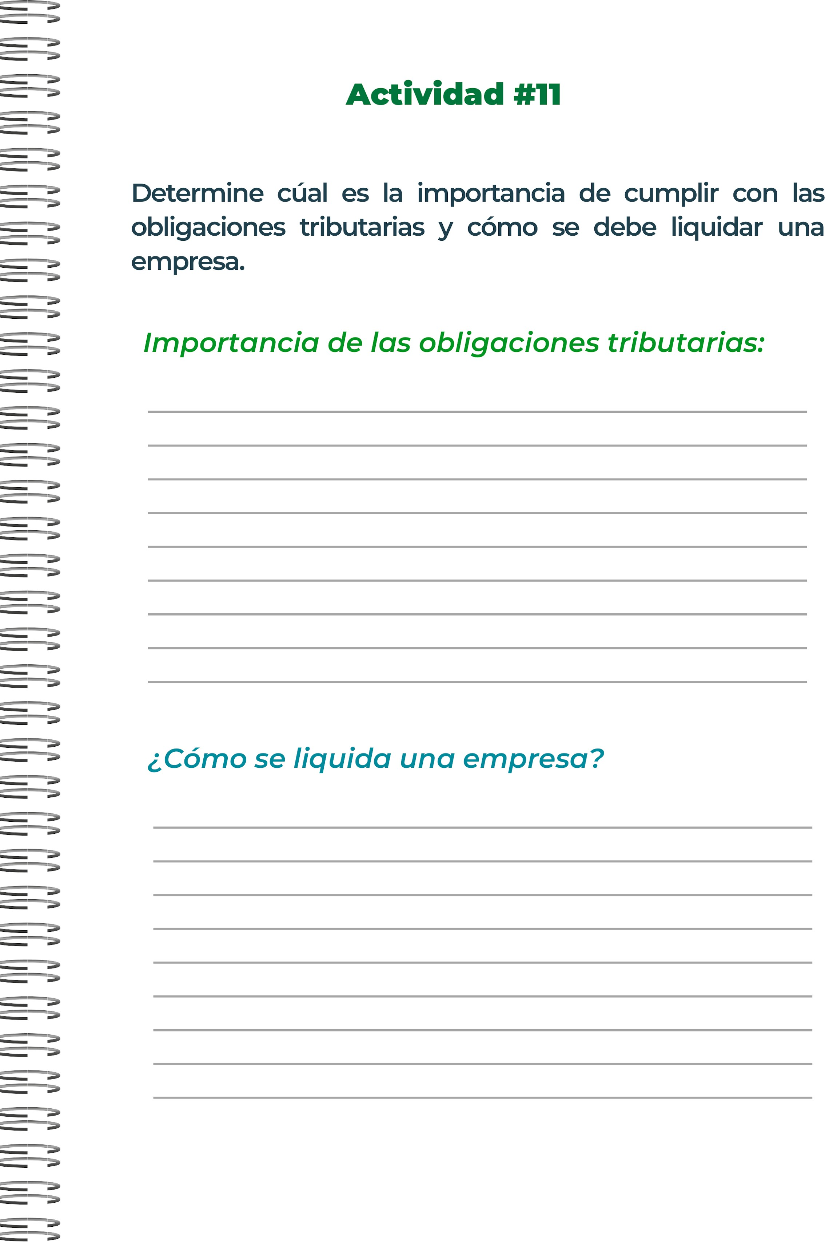
Liquidar una empresa implica cerrar todas sus actividades de manera organizada y legalmente correcta. Comienza con la decisión de disolver la empresa y designar liquidadores. Se inventarían todos los activos y pasivos, luego se pagarían las deudas según la prioridad establecida. Los activos se venden para pagar a los acreedores, y cualquier remanente se distribuye entre los accionistas. Finalmente, se cancela la inscripción de la empresa, se notifica a las autoridades pertinentes y se archivan los documentos necesarios.
3.5

Las obligaciones tributarias son fundamentales porque financian al gobierno para ofrecer servicios esenciales como educación y salud, promueven el desarrollo económico mediante incentivos fiscales, sostienen infraestructuras y servicios públicos, garantizan la seguridad y promueven la equidad al distribuir la carga fiscal según la capacidad económica, fortaleciendo así el estado de derecho y las instituciones públicas.

C:\Users\USUARIO\Downloads\YE24-Cuaderno-de-trabajo.docxC:\Users\USUARIO\Downloads\YE24-Cuaderno-de-trabajo.docx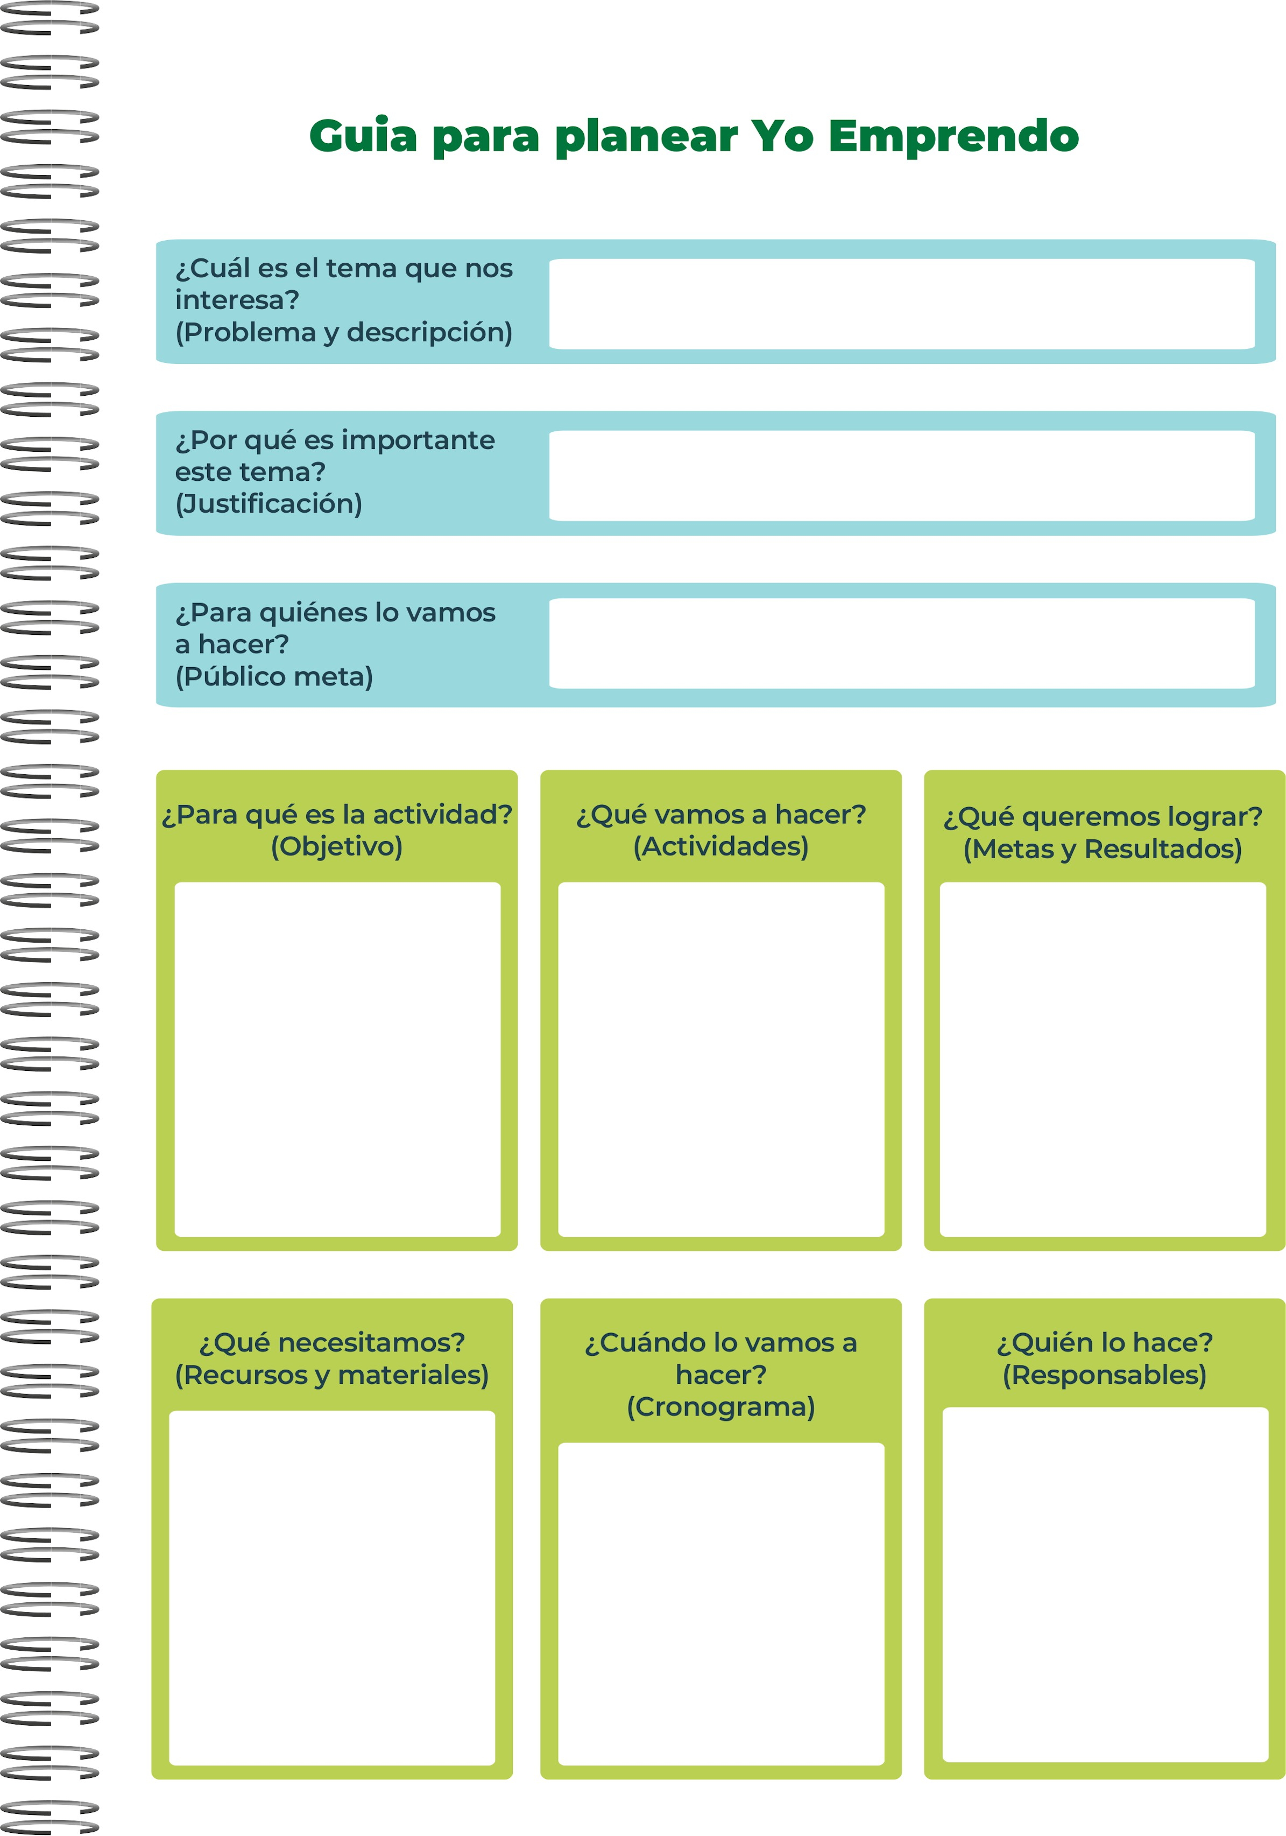
Kiara rodríguez Chévez
está en proceso
clientes
tela
copas
ayudar a la salud del seno y la espalda
un brasier con el diseño que gustes
mejorar la postura y salud de las personas
para la población femenina mayor a los 13 años
por que por el gran peso que tiene que aguantar la espalda puede causar mucho daños a futuro.
Mejorar la salud de las mujeres con senos voluptuosos


ser ordenado
mantener la confianza

